Materialien/Kompetenz  Flächen erkennen und benennen |  | Mathematik  M05.02.03.01
Teilkompetenz:  - Ich kann Flächen erkennen.  - Ich kann Flächen benennen.  - Ich kann Flächen Eigenschaften zuordnen.  - Ich kann ein Lernplakat erstellen. |  | LernPROJEKT  LernTHEMA  LernSCHRITT

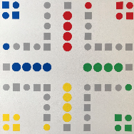
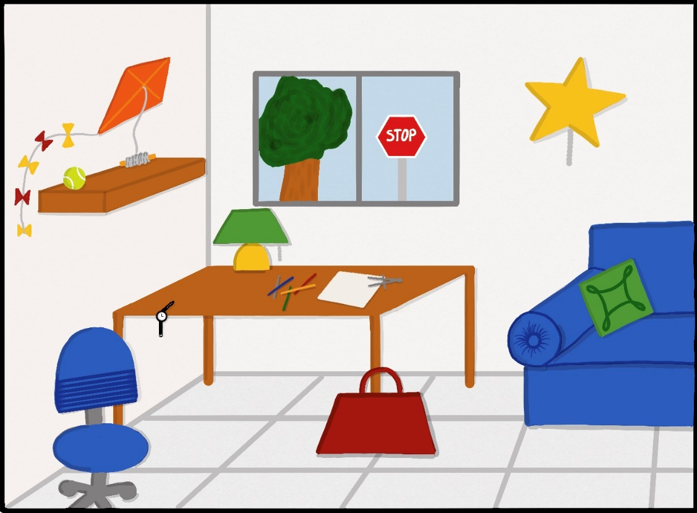
Arbeitsauftrag:

- Benennen Sie alle Flächen, die Sie auf dem Bild erkennen können.
- Gehen Sie mit einer Partnerin oder einem Partner zusammen. Zeigen Sie sich gegenseitig die gefundenen Flächen.

2. Informationen zu Flächen
Überall begegnen Sie Flächen in Ihrem Leben. Hier erfahren Sie, welche Flächen es gibt und wie sie sich voneinander unterscheiden.

Arbeitsauftrag:

- Recherchieren Sie zum Thema Flächen und ihren Eigenschaften.
- Ergänzen Sie die Tabelle mit gefundenen Informationen.

Material für die offene Lernzeit geeignet.
Name | Zeichnung | Eigenschaften
Quadrat |  | - vier Ecken  - vier gleich lange Seiten  - vier rechte Winkel

- Recherchieren Sie zum Thema Flächen und ihren Eigenschaften.
- Ergänzen Sie die Tabelle mit gefundenen Informationen.

3. Übungen zuordnen
Übung 1
Arbeitsauftrag:
5) Entscheiden Sie sich für eine der beiden Möglichkeiten.
Bearbeiten Sie die Übung 1.

- Möglichkeit 1: QR-Code scannen/ anklicken.

- Möglichkeit 2: Kärtchen ausschneiden und zuordnen (Einlegeblatt)
Arbeitsauftrag
Schön, dass Sie die Flächen kennen lernen möchten.
- Schneiden Sie die Kärtchen aus.
- Ordnen Sie den Flächen den Namen zu.
- Kontrollieren Sie Ihre Lösungen.
Bearbeiten Sie Aufgabe d).
Finden Sie Ihre Fehler und verbessern Sie diese.
- Suchen Sie sich eine Partnerin oder einen Partner.
Spielen Sie Memory mit den Karten

Material für die offene Lernzeit geeignet.

4. Übung Flächen benennen

Arbeitsauftrag:
- Entscheiden Sie sich für eine der beiden Möglichkeiten.
Bearbeiten Sie die Übung 2.

- Möglichkeit 1: QR-Code anklicken. Aufgaben bearbeiten.

- Möglichkeit 2: (auf der nächsten Seite)
- Tragen Sie in die Kästchen die Namen für die Flächen ein.
- Kontrollieren Sie Ihre Lösungen.

Übung 2

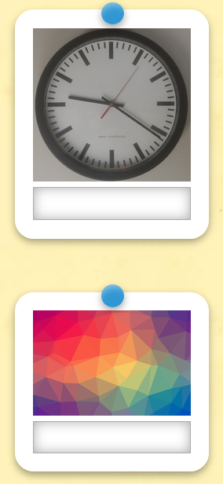
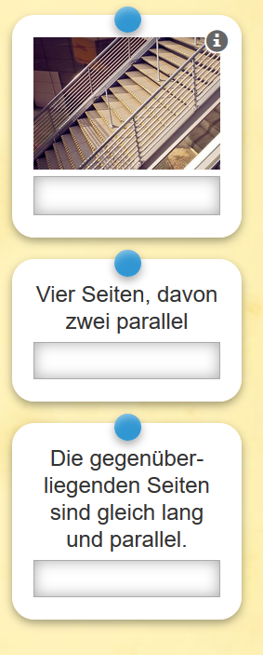
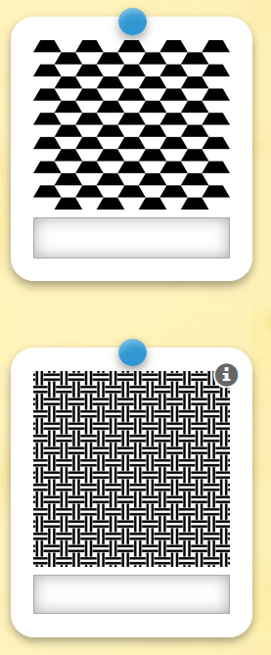
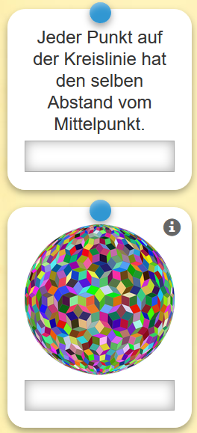
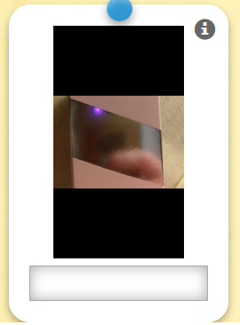

6. Selbstreflexion
Reflexionsfragen | trifft zu | trifft eher zu | trifft eher nicht zu | trifft nicht zu
Ich kann Flächen erkennen.
Ich kann Flächen benennen.
Ich kann Flächen Eigenschaften zuordnen.
Ich kann ein Lernplakat erstellen.
Wie zufrieden bin ich auf einer Skala von 1 (gar nicht) bis 10 (sehr) mit meiner neuen Kompetenz? Kreisen Sie ein. | 1 2 3 4 5 6 7 8 9 10

Ich habe …
☐ | meinen Lernschritt im Ordner eingeheftet.
☐ | den Arbeitsauftrag erledigt und das entsprechende Feld in der Lernwegeliste markiert.

Einlegeblatt: Übungsmaterial Vorlage | Fach  M05.02.01.4.1
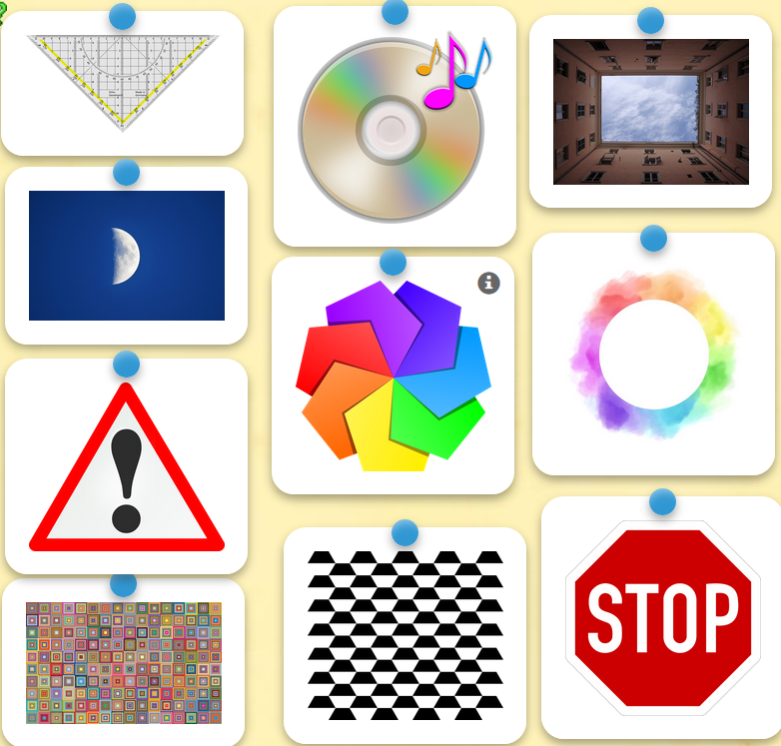

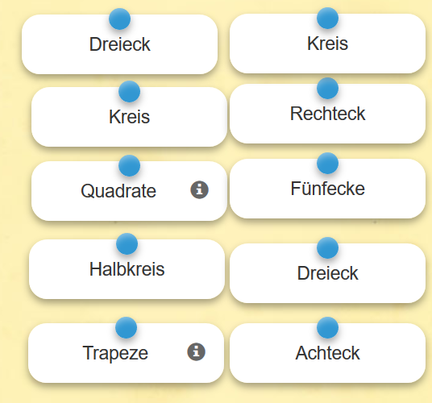
Materialien/Kompetenz  Flächen erkennen und benennen |  | Mathematik  M05.02.3.1
 |  | Lösungsvorschlag
Arbeitsauftrag:

- Benennen Sie alle Flächen, die Sie auf dem Bild erkennen können.
Trapeze, Kreise, Rechtecke, Dreiecke, Drachen, Sechseck, Quadrate
- Gehen Sie mit einer Partnerin oder einem Partner zusammen. Zeigen Sie sich gegenseitig die gefundenen Flächen.

Arbeitsauftrag:

- Recherchieren Sie zum Thema Flächen und ihre Eigenschaften.
- Ergänzen Sie die Tabelle mit gefundenen Informationen.

2. Informationen zu Flächen
Überall begegnen Sie Flächen in Ihrem Leben. Hier erfahren Sie, welche Flächen es gibt und wie sie sich voneinander unterscheiden.

Name | Zeichnung | Eigenschaften
Quadrat |  | - vier Ecken  - vier gleich lange Seiten  - vier rechte Winkel  - …
Rechteck |  | - vier Ecken  - vier rechte Winkel  - gegenüberliegende Seite sind gleich lang  - …
Dreieck |  | - drei Ecken  - drei Seiten  - drei Winkel  - Höhe  - verschiedene Dreiecksarten  - …
Trapez |  | - zwei Seiten sind parallel (Grundseiten)  - die anderen zwei Seiten nennt man Schenkel  - verschiedene Arten von Trapezen  - …
Parallelogramm |  | - vier Seiten  - gegenüberliegende Seiten sind gleich lang.  - gegenüberliegende Seiten sind parallel  - …
Kreis |  | - endlose Randlinie  - jeder Punkt auf der Kreislinie hat immer den gleichen Abstand vom Mittelpunkt (Radius)  - Durchmesser = $2⋅r$  - Kreiszahl $π$  - …
Drache |  | - Diagonale stehen senkrecht aufeinander  - vier Ecken  - zwei Paar gleich lange Seiten.  - gleich lange Seiten liegen nicht gegenüber  - …
Raute |  | - vier Ecken  - alle Seiten sind gleich lang  - gegenüberliegende Seiten sind parallel  - Diagonale stehen senkrecht aufeinander  - …

3. Übungen zuordnen

Übung 1
Arbeitsauftrag:
5) Entscheiden Sie sich für eine der beiden Möglichkeiten.
Bearbeiten Sie die Übung 1.
- Möglichkeit 1: QR-Code scannen/ anklicken.
- Möglichkeit 2: Kärtchen ausschneiden und zuordnen (Einlegeblatt)
Arbeitsauftrag
Schön, dass Sie die Flächen kennen lernen möchten.
- Schneiden Sie die Kärtchen aus.
- Ordnen Sie den Flächen den Namen zu.
- Kontrollieren Sie Ihre Lösungen.
Bearbeiten Sie Aufgabe d).
Finden Sie Ihre Fehler und verbessern Sie diese.
- Suchen Sie sich eine Partnerin oder einen Partner.
Spielen Sie Memory mit den Karten.

4. Übung Flächen benennen
Übung 2
Arbeitsauftrag: Entscheiden Sie sich für eine der beiden Möglichkeiten.
6) Bearbeiten Sie die Übung 2.
- Möglichkeit 1: QR-Code anklicken. Aufgaben bearbeiten.
- Möglichkeit 2: Tragen Sie in die Kästchen die Namen für die Flächen ein. Kontrollieren Sie Ihre Lösungen.

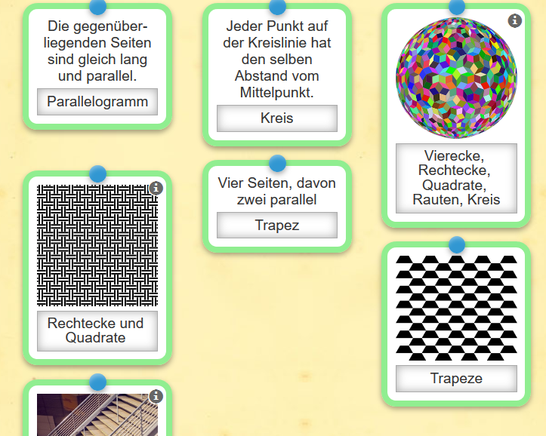
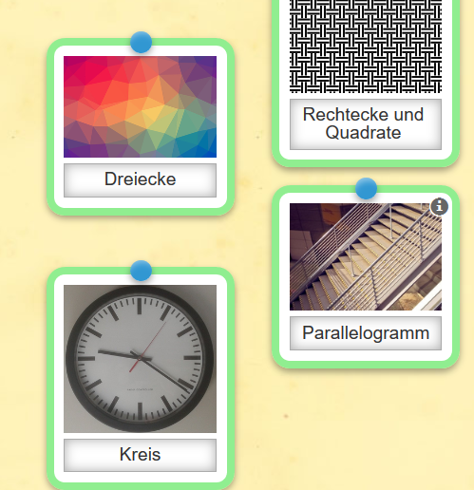
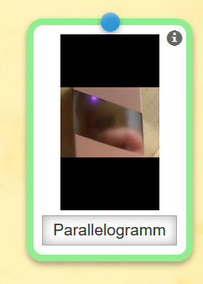

Materialien/Kompetenz  Einlegeblatt: Übungsmaterial Vorlage |  | Mathematik  M05.02.3.1
 |  | Lösungsvorschlag

